Модуль 2

**Самостоятельная работа № 14**

Раздел 2.3

«Основы работы с базами данных»

**1) Дана пустая таблица publisher с колонками id и name. На id стоит автоинкремент, а Синтаксис name имеет тип varchar(40). Какие из следующих запросов корректно отработают:**

1. INSERT INTO publisher (name) VALUES ('OREILLY');
2. INSERT INTO publisher (name) VALUES ('О Reilly');
3. INSERT INTO publisher (name) VALUES ('O'Reilly');
4. INSERT INTO publisher (name) VALUES ('O-Reilly');

Ответ: 1, 2, 4

**2) Результат объединения запросов выведет все значения из таблицы tab?**



1. Да

2. Нет

**Ответ: 2**

**3) С помощью какого update-запроса можно обновить значения более чем одной колонки?**

1. UPDATE table_name SET col1_name = 'col1val', col2_name = 'col2val';

2. UPDATE table_name SET col1_name = 'col1val' AND SET col2_name = 'col2val';

3. UPDATE table_name SET col1_name = 'col1val' SET col2_name = 'col2val';

4. Одним запросом можно обновить не более одной колонки

**Ответ:1**

**4) Дана таблица PERSONS:**

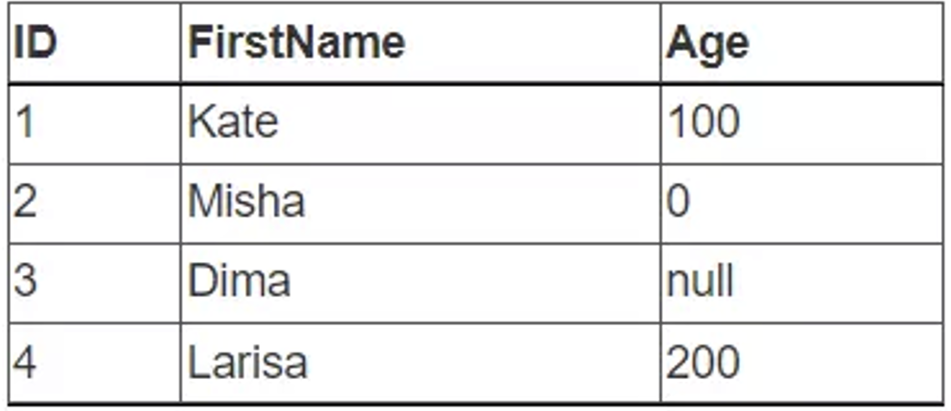

**Каков будет результат выполнения следующего запроса:**



1. 150

2. 75

3. UNKNOWN, поскольку присутствует NULL

4. Запрос не выполнится (завершится ошибкой), поскольку присутствует NULL

5. 100

**Ответ: 5**

**5) Дана таблица CARS:**

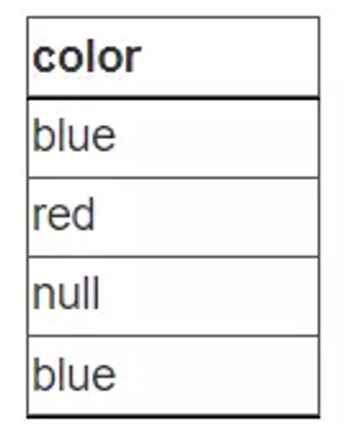

**Каким будет результат следующего запроса:**



1. red blue null

2. 3

3. 2 1 1

4. 2

**Ответ: 4**